
Lourdes Raquel Quena Nina
L I C. E N INGENIERIA COMERCIAL

PERFIL PROFESIONAL

Comercial con amplia experiencia y orientada a los resultados. Excelentes habilidades de comunicación e interacción con los clientes, motivada y dispuesta a ofrecer una atención al cliente de primera clase, organizada, orientada al detalle y con iniciativa propia. Varios años de experiencia en el sector comercial y atención al cliente con gran éxito profesional.

HABILIDADES
•
•
•

CONTACTO

Teléfono: 78134469
Correo: raquelquenanina20@gmail.com Dirección: C/Nicaragua Z/Miraflores La Paz

APTITUDES

LABORAL

BANCO FASSIL – Oficial de Crédito
OCT 2021 - MAR 2023
Administrar la cartera de clientes. Captación de nuevos clientes.
Atención al cliente y venta masiva de seguros.

INMERCO
AGO 2019 – DIC 2019
Velar y garantizar el cumplimiento de la elaboración del trabajo.
Controlar el buen uso de los recursos de la empresa.

RECONOCIMIENTOS

FEB 2023 Estrella de valor en Banco Fassil

EDUCACIÓN

CURSOS Y TALLERES

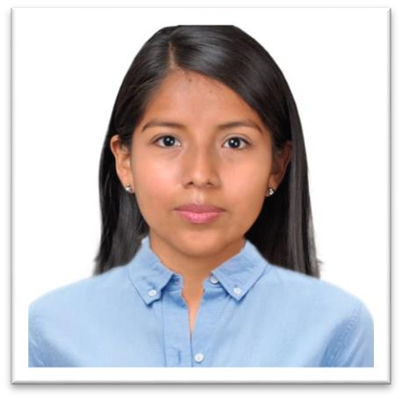

FEB 2024 | Calidad en la atención al cliente  IBNORCA
MAY 2019 Excel Intermedio

MAY 2017 Taller del modelo de negocios y
Metodología CANVAS
ABR 2016 Redes sociales y el impacto en el
área empresarial

